ДЕПАРТАМЕНТ ОБРАЗОВАНИЯ И НАУКИ ПРИМОРСКОГО КРАЯ
КРАЕВОЕ ГОСУДАРСТВЕННОЕ АВТОНОМНОЕ
ПРОФЕССИОНАЛЬНОЕ ОБРАЗОВАТЕЛЬНОЕ УЧРЕЖДЕНИЕ
«ДАЛЬНЕВОСТОЧНЫЙ ТЕХНИЧЕСКИЙ КОЛЛЕДЖ»



МЕТОДИЧЕСКИЕ РЕКОМЕНДАЦИИ С ЗАДАНИЯМИ

ПО ВЫПОЛНЕНИЮ ПРАКТИЧЕСКИХ РАБОТ

ПМ 04.Организация видов работ при эксплуатации и реконструкции строительных объектов
МДК 04.01. Эксплуатация зданий
Для специальности 270802
Строительство и эксплуатация зданий и сооружений

ДЛЯ СТУДЕНТОВ ОЧНОЙ И ЗАОЧНОЙ ФОРМЫ ОБУЧЕНИЯ

часть 3

Уссурийск, 2016 год

РАССМОТРЕНА | УТВЕРЖДАЮ
на заседании кафедры | Зам. директора по
строительных специальностей | методической и научной работе ДВТК
Протокол № __ от «___» _______2016 | _______________ Н.С. Домашенко
Заведующий кафедры  __________________ Е. В. Андреева | «____» _____________2016
«____» __________20___

Разработчик:
С. А. Орлов – преподаватель ДВТК
Рецензенты:

Методические рекомендации по выполнению практических работ часть 1 являются частью учебно-методического комплекса (УМК) по ПМ 04. Организация видов работ при эксплуатации и реконструкции строительных объектов МДК 04.01. Эксплуатация зданий.

Методические рекомендации определяют цели, задачи, порядок выполнения, а также содержат требования к лингвистическому и техническому оформлению практических работ.

Методические рекомендации адресованы студентам очной и заочной формы обучения.
Содержание

- Пояснительная записка 4
- Практическая работа №7 6
- Практическая работа №8 8
- Перечень рекомендуемых учебных изданий,
Интернет-ресурсов, дополнительной литературы 14

Пояснительная записка
Настоящие методические рекомендации предназначены для студентов дневного отделения специальности 270802 «Строительство и эксплуатация зданий и сооружений» (базовой и углубленной подготовки).
Тема 1.1. Оценка технического состояния зданий и сооружений – является частью профессионального модуля ПМ. 04. Организация видов работ при эксплуатации и реконструкции строительных объектов в соответствии с Федеральными государственными стандартами по специальности среднего профессионального образования 270802 «Строительство и эксплуатация зданий и сооружений» в части освоения основного вида профессиональной деятельности (ВПД) и соответствующих общих компетенций (ОК):
ОК 1. Понимать сущность и социальную значимость своей будущей профессии, проявлять к ней устойчивый интерес.
ОК 2. Организовывать собственную деятельность, выбирать типовые методы и способы выполнения профессиональных задач, оценивать их эффективность и качество.
ОК 3. Принимать решения в стандартных и нестандартных ситуациях и нести за них ответственность.
ОК 4. Осуществлять поиск и использование информации, необходимой для эффективного выполнения профессиональных задач, профессионального и личностного развития.
ОК 5. Использовать информационно-коммуникационные технологии в профессиональной деятельности.
ОК 6. Работать в коллективе и в команде, эффективно общаться с коллегами, руководством, потребителями.
ОК 7. Брать на себя ответственность за работу членов команды (подчиненных), за результат выполнения заданий.
ОК 8. Самостоятельно определять задачи профессионального и личностного развития, заниматься самообразованием, осознанно планировать повышение квалификации.
ОК 9. Ориентироваться в условиях частой смены технологий в профессиональной деятельности.
ОК 10. Исполнять воинскую обязанность, в том числе с применением полученных профессиональных знаний (для юношей).
Целью настоящего пособия является оказание методической помощи студентам при выполнении практических работ. Кроме того, в пособии приведен перечень рекомендуемых учебных изданий.
В результате изучения темы студент должен:
уметь:
оценивать техническое состояние конструкций зданий и конструктивных элементов;
знать:
методики оценки технического состояния элементов зданий и фасадных конструкций;
основные методы оценки технического состояния зданий.
Практическая работы № 7

Тема: Выполнение схем внутреннего водопровода
Цель работы: Задачей расчета является подбор таких диаметров трубопроводов, при которых обеспечивается нормальная работа всех санитарно-технических приборов и максимально используется гарантийный напор в наружной водопроводной сети.
Задание: На основании примера 1 произвести выбор, конструирование и расчет системы холодного водоснабжения при простой схеме, для г. Уссурийска, при глубине заложения наружной водопроводной сети 2 м.
Пример 1. Выбор, конструирование и расчет системы холодного водоснабжения при простой схеме.
Исходные данные: отдельно стоящее жилое пятиэтажное здание, высота этажа от пола до пола 2,8 м; высота подвала от пола подвала до пола 1-го этажа 2,7 м; планы этажа и подвала показаны на рис. 1.13 и 1.14 соответственно; генеральный план участка приведен на рис. 1.15. (В-1 – трубопровод наружной водопроводной сети). Гарантированный напор в наружной водопроводной сети Н_{гар} = 30 м. Система горячего водоснабжения – открытая. Район строительства – г. Хабаровск. Глубина заложения наружной водопроводной сети 3 м.
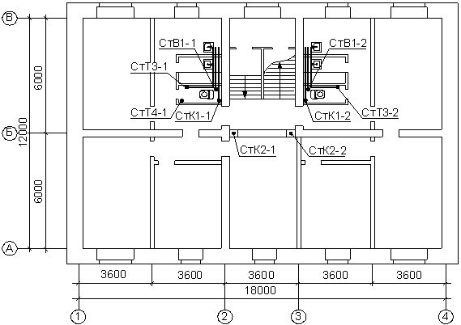
Рис. 1.13. План 1-го этажа
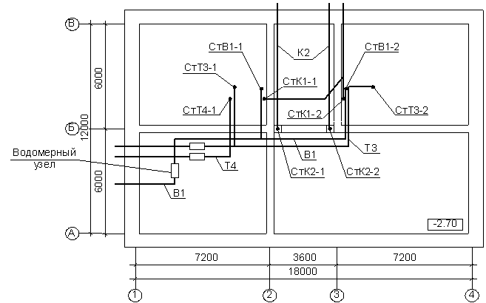
Рис. 1.14. План подвала
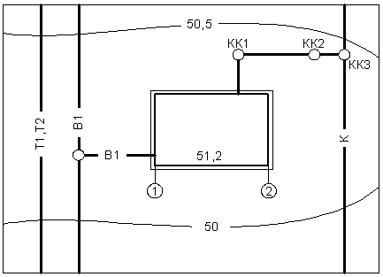

Рис. 1.15. Генеральный план участка

Решение. Для выбора системы водоснабжения по формуле (1.1) определяется предварительное значение напора, требуемого для водоснабжения здания, Н_{тр} = 10+4 (5–1) = 26 м.
Так как Н_{гар} > Н_{тр}, применяется простая схема водоснабжения.
Гидростатический напор у приборов первого этажа не определяется, так как при напоре в наружной сети 30 м он не может превышать предельные 45 м.
На генеральном плане (рис. 1.15) произведена трассировка ввода и предусмотрено использование чугунных напорных труб с уклоном 0,002 в сторону наружной сети. В колодце в начале ввода устанавливается задвижка. Глубина заложения назначена, как для наружной сети – 3 м.
В подвале здания у наружной стены предусмотрен водомерный узел, включающий водомер типа ВСКМ и обводную линию. Водомер размещается выше пола подвала на 1 м.
Разводящие трубопроводы выполняются из стальных оцинкованных труб и прокладываются в подвале вдоль несущих стен на консольных опорах на высоте 1,8 м от пола подвала.
Стояки прокладываются открыто в туалетах. Ответвления в квартирах выполняются на высоте 0,7 м от пола, на ответвлениях устанавливают счетчики воды без обводных линий. Дальнейшая разводка по квартире производится на высоте 0,24 м от пола. Предусмотрен общий смеситель на ванну и умывальник.
По результатам конструирования построена расчетная аксонометрическая схема холодного водопровода (рис. 1.16).
На схеме определен диктующий санитарно-технический прибор – мойка на 5-м этаже наиболее удаленного от ввода стояка, выделены и пронумерованы узлы расчетной ветви. При этом назначены точки 4 и 9, в которых расход не изменяется, но возможно изменение диаметра.
Исходя из планировки квартир назначено количество жителей в одной квартире 4 человека. Общее количество жителей в здании – 40 человек. Общее количество санитарно-технических приборов (мойка, умывальник, ванна, унитаз) – 40 шт. По прил. 4 и 5 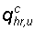 = 5,6 л/с и наибольшее значение = 0,18 л/с.
По формуле (1.3) определяется
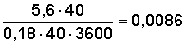.
Для всех участков определены: число обслуживаемых санитарно-технических приборов N, произведение NP^{c} , α – по прил.1; q^{c} – по формуле (1.4).

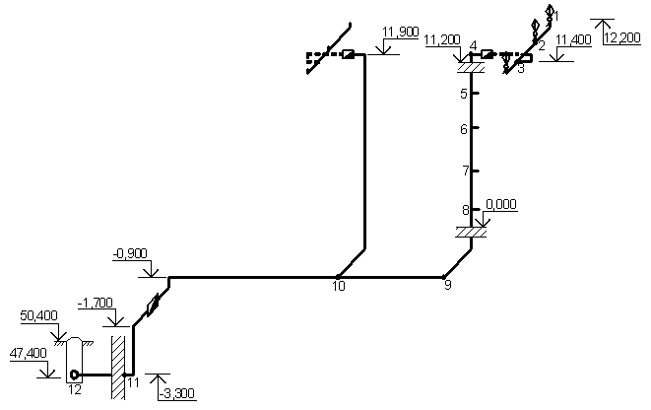
Рис. 1.16. Расчетная аксонометрическая схема холодного водопровода
Длины участков между узлами 1–11 определены по строительным чертежам, участка 11–12 – по генплану. Результаты расчета сведены в табл. 1.1.
Таблица 1.1
Гидравлический расчет сети внутреннего водопровода
Учас-ток | Длина  участка L, м | Число  прибо-ров N, шт. | N P^{c} | Коэффи-циент α | Расчет-ный расход q^{c},л/с | Диаметр  d, мм | Ско-рость  ν, м/с | Гидравли-ческий уклон 1000i, мм/м | Поте-ри  напо-ра iL, м
1-2 | 1,96 | 1 | 0,0086 | 0,2 | 0,18 | 15 | 1,08 | 324 | 0,64
2-3 | 1,1 | 3 | 0,0258 | 0,228 | 0,21 | 15 | 1,24 | 405 | 0,44
3-4 | 1,66 | 4 | 0,0344 | 0,245 | 0,22 | 15 | 1,30 | 450 | 0,75
4-5 | 2,8 | 4 | 0,0344 | 0,245 | 0,22 | 20 | 0,68 | 89 | 0,25
5-6 | 2,8 | 8 | 0,0688 | 0,302 | 0,27 | 20 | 0,84 | 129 | 0,36
6-7 | 2,8 | 12 | 0,1032 | 0,346 | 0,31 | 20 | 0,97 | 165 | 0,46
7-8 | 2,8 | 16 | 0,1376 | 0,385 | 0,35 | 20 | 1,09 | 210 | 0,59
8-9 | 2 | 20 | 0,172 | 0,422 | 0,38 | 20 | 1,19 | 243 | 0,49
9-10 | 3,7 | 20 | 0,172 | 0,422 | 0,38 | 25 | 0,71 | 67 | 0,25
10-11 | 10,6 | 40 | 0,344 | 0,564 | 0,51 | 25 | 0,95 | 115 | 1,22
11-12 | 8,0 | 40 | 0,344 | 0,564 | 0,51 | 50 | 0,24 | 3,75 | 0,03
 |  |  |  |  |  |  |  |  | Σ(iL)= 5,48

По формуле (1.7) H_{l} =(1 + 0,3) 5,48 = 7,12 м.

Для подбора счетчика воды в здании по формуле (1.8) определяется
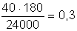 м³/ч.
По прил. 3 принят счетчик воды калибром 15 мм с эксплуатационным расходом 1,2 м³/ч, S = 14,5 м/(л/с)².
По формуле (1.10) производится проверка потерь напора:
Н_{вод.зд} = 14,5 ⋅ 0,51² = 3,77 м, что не превышает допустимое значение 5 м.
Счетчик воды на вводе в квартиру назначается калибром 15 мм при расходе 0,22 л/с.
Н_{вод.кв} = 14,5 ⋅ 0,22² = 0,7 м.
Для определения уточненного требуемого напора находится геометрическая высота подачи воды. Отметка диктующего прибора по аксонометрической схеме 12,20 м. С учетом того, что относительной отметке 0,000 соответствует по генплану абсолютная отметка 51,20, абсолютная отметка диктующего прибора 12,20 + 51,20 = 63,40 м.
Отметка земли в точке присоединения ввода к наружной сети – 50,20 м; глубина заложения водопровода 3,00 м. Абсолютная отметка трубопровода наружной сети 50,20 – 3,00 = 47,20 м. Геометрическая высота подачи воды
H_{геом} = 63,40 – 47,20 = 16,20 м.
По формуле (1.11) определяется уточненный требуемый напор
H_{тр} = 16,20 + 7,12 + 3,77 + 0,70 + 2,00 = 29,79 м.
Результат показывает, что при гарантируемом напоре 30,00 м требуемый напор составляет 29,79 м, т. е. запроектированная система водоснабжения работоспособна и экономична, гарантийный напор использован практически полностью.

Практическая работы № 8
Тема: Выполнение схем внутренней канализации

Цель работы: Задачей расчета является подбор диаметров и уклонов трубопроводов канализационной сети, обеспечивающих отвод сточных вод от санитарно-технических приборов и сброс их в городской канализационный коллектор в самотечном режиме
Задание: На основании примера 2 произвести конструирование и расчет системы канализации здания, глубина заложения канализационного коллектора – 3,0 м.
Пример 2. Конструирование и расчет системы канализации здания.
Исходные данные: здание принимается согласно исходным данным примера 1, глубина заложения канализационного коллектора – 4,0 м.
Решение. На основе анализа расположения стояков принято решение предусмотреть из здания 1 выпуск в сторону дворового фасада. Аксонометрическая схема системы канализации представлена на рис. 3.1.
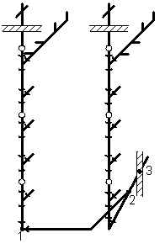
Рис. 3.1. Аксонометрическая расчетная схема внутренней канализации
Поэтажные ответвления приняты чугунные, прокладываются непосредственно по полу соответствующего этажа, диаметр до присоединения унитаза (по ходу воды) 50 мм, после присоединения унитаза – 100 мм.
Стояки приняты чугунные диаметром 100 мм, их вытяжная часть выводится на 0,5 м выше скатной кровли. Предусмотрены ревизии на 1-м, 3-м и 5-м этажах. Каждый стояк собирает стоки от 20 приборов, вероятность их действия по примеру 1 P^{tot} = 0,017, тогда NP^{tot} = 0,34 и по прил. 1 α = 0,565.
По формулам (1.5) и (3.1) определен расчетный расход в основании стояка:
q^{tot} = 5⋅0,25⋅0,565 = 0,71 л/с; q^{s} = 0,71 + 1,6 = 2,31 л/с.
Полученное значение меньше пропускной способности стояка, и корректировка диаметра стояка не требуется.
Прокладка горизонтальных канализационных сетей в подвале здания принята над полом с начальной отметкой –2,00 м. Назначены расчетные участки 1–2–3 в здании, и по генеральному плану произведена трассировка дворовой сети (участки 3–КК1–КК2–КК3) (см. рис. 1.15).
Все расчеты сведены в табл. 3.1. На основании данных табл. 3.1 и генплана квартала составляется продольный профиль дворовой сети (рис. 3.2).
Таблица 3.1
Расчет канализационной сети

Наимено-вание участка | Коли-чество прибо-ров N, шт. | N P^{tot} | α | Расчет-ный рас-ход q^{s}, л/с | Диа-метр, мм | Уклон i | Скор-ость V, м/с | Напол-нение H/d | Длина уча-стка L, м | il | Отметка земли |  | Отметка лотка  трубы |  | Глубина  заложения труб
 |  |  |  |  |  |  |  |  |  |  | в начале участка | в конце участка | в начале участка | в конце участка | в начале участка | в конце участка
Внутренняя сеть
1–2 | 20 | 0,34 | 0,565 | 2,31 | 100 | 0,02 | 0,86 | 0,37 | 5,0 | 0,10 | – | – | –2,0 | –2,10 | – | –
2–3 | 40 | 0,68 | 0,791 | 2,59 | 100 | 0,02 | 0,89 | 0,39 | 4,5 | 0,09 | – | – | –2,10 | –2,19 | – | –
С учетом абсолютной отметки пола 1-го этажа 51,20 м (по генплану) трубопровод
на выходе из здания имеет абсолютную отметку 49,01 м
Дворовая сеть
3–КК1 | 40 | 0,68 | 0,791 | 2,59 | 100 | 0,02 | 0,89 | 0,39 | 3,0 | 0,06 | 50,30 | 50,40 | 49,01 | 48,95 | 1,29 | 1,45
КК1–КК2 | 40 | 0,68 | 0,791 | 2,59 | 100 | 0,02 | 0,89 | 0,39 | 12,0 | 0,24 | 50,40 | 50,45 | 48,95 | 48,71 | 1,45 | 1,74
КК2–КК3 | 40 | 0,68 | 0,791 | 2,59 | 100 | 0,02 | 0,89 | 0,39 | 5,0 | 0,10 | 50,45 | 50,45 | 46,55 | 46,45 | 3,90 | 4,00
Вначале вычерчивается в установленном масштабе профиль поверхности земли по трассе дворовой сети. На профиль переносятся с генплана канализационные колодцы, коммуникации и откладываются определенные по генплану длины расчетных участков и отметки мест пересечений сетей с коммуникациями. Ниже профиля заполняется бланк установленной формы, в который заносятся результаты вычислений из табл. 3.1 и данные генерального плана квартала. Инженерные сети (водопровод, теплосеть, канализация) должны иметь привязку к координатной сети квартала. В данном примере в связи с тем, что канализационный коллектор имеет значительную глубину заложения, в контрольном колодце КК-2 предусмотрен перепад 2,16 м (перепадный колодец).
В соответствии с исходными данными отметка земли по генплану в точке присоединения к коллектору 50,45 м, отметка коллектора на 4,0 м меньше отметки земли – 46,45 м. Трубопровод дворовой сети по результатам расчета примыкает к коллектору на той же отметке, и работа этой системы в самотечном режиме возможна.

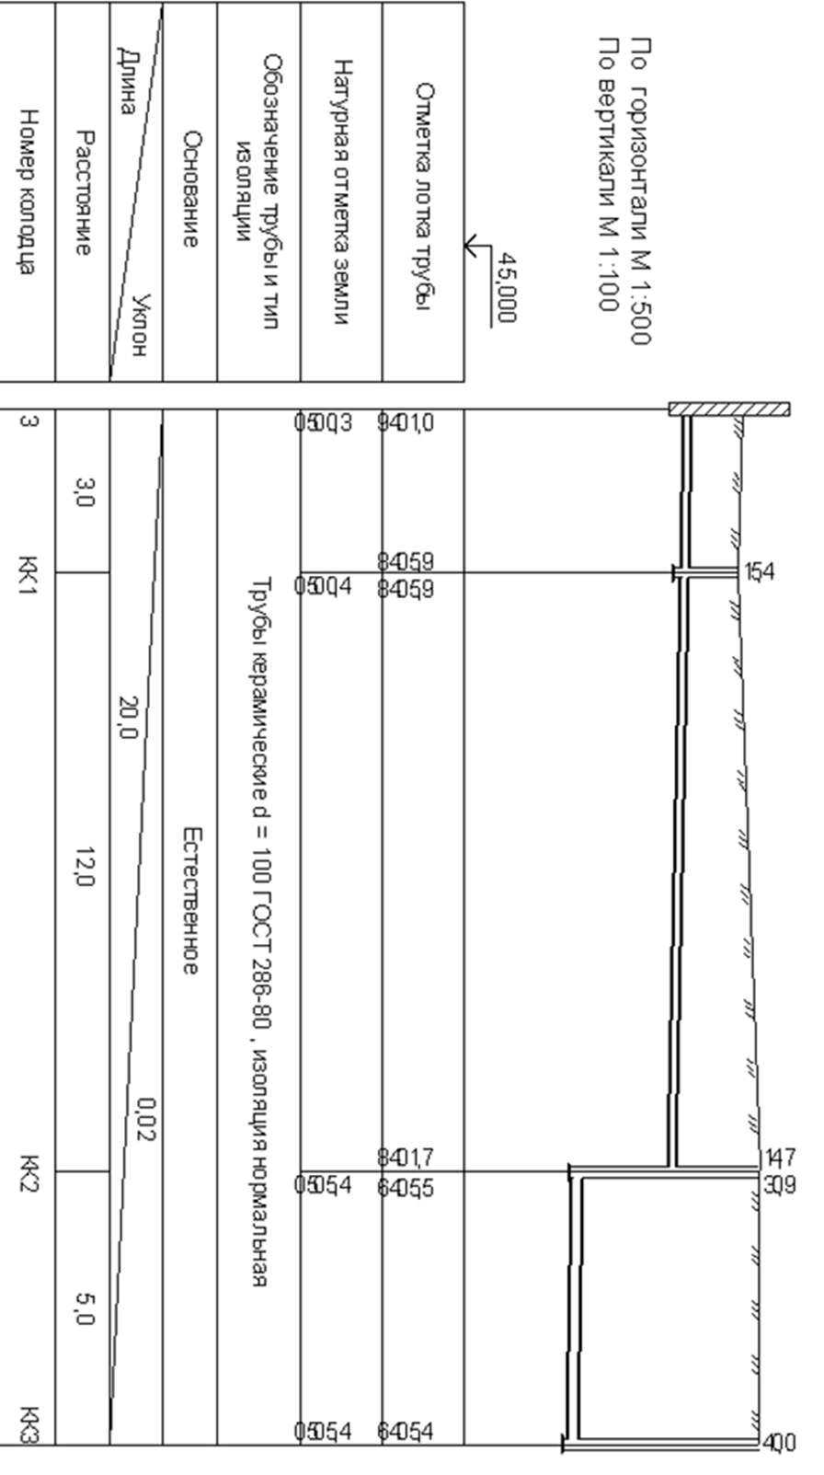
Рис. 3.2. Профиль дворовой канализационной сети

Приложение 1

Значение коэффициентов α (α_{hr}) при P (P_{hr}) < 0,1
NP или  NP_{hr} | α или  α_{hr} | NP или  NP_{hr} | α или  α_{hr} | NP или  NP_{hr} | α или  α_{hr}
менее 0,015 | 0,2
0,015 | 0,202 | 0,7 | 0,803 | 8,5 | 3,677
0,02 | 0,215 | 0,8 | 0,860 | 9,0 | 3,828
0,03 | 0,237 | 0,9 | 0,916 | 9,5 | 3,978
0,04 | 0,256 | 1,0 | 0,969 | 10,0 | 4,126
0,05 | 0,273 | 1,2 | 1,071 | 11,0 | 4,419
0,06 | 0,289 | 1,4 | 1,168 | 12,0 | 4,707
0,07 | 0,304 | 1,6 | 1,261 | 13,0 | 4,990
0,08 | 0,318 | 1,8 | 1,35 | 14,0 | 5,270
0,09 | 0,331 | 2,0 | 1,437 | 15,0 | 5,547
0,1 | 0,343 | 2,2 | 1,512 | 16,0 | 5,821
0,11 | 0,353 | 2,4 | 1,604 | 17,0 | 6,093
0,12 | 0,367 | 2,6 | 1,684 | 18,0 | 6,362
0,13 | 0,378 | 2,8 | 1,763 | 19,0 | 6,629
0,14 | 0,389 | 3,0 | 1,840 | 20,0 | 6,893
0,15 | 0,399 | 3,5 | 2,029 | 21,0 | 7,156
0,16 | 0,410 | 4,0 | 2,21 | 22,0 | 7,417
0,17 | 0,42 | 4,5 | 2,386 | 23,0 | 7,677
0,18 | 0,43 | 5,0 | 2,558 | 24,0 | 7,935
0,19 | 0,439 | 5,5 | 2,726 | 25,0 | 8,192
0,2 | 0,449 | 6,0 | 2,891 | 26,0 | 8,447
0,3 | 0,534 | 6,5 | 3,053 | 27,0 | 8,701
0,4 | 0,61 | 7,0 | 3,212 | 28,0 | 8,955
0,5 | 0,678 | 7,5 | 3,369 | 29,0 | 9,207
0,6 | 0,742 | 8,0 | 3,524 | 30,0 | 9,457

Приложение 3

Основные характеристики счетчиков воды
Характеристики счетчиков | Диаметр условного прохода, мм
Характеристики счетчиков | 15 | 20 | 25 | 32 | 40 | 50
Эксплутационный расход, м³/ч | 1,2 | 2 | 2,8 | 4 | 6,4 | 12
Гидравлическое сопротивление счетчика S, м /(л/c)² | 14,5 | 5,18 | 2,64 | 1,3 | 0,5 | 0,143
Приложение 4

Расход воды и стоков санитарными приборами
Санитарные приборы | Секундный  расход воды, л/c |  |  | Часовой  расход воды, л/ч |  |  | Свободный напор H_{св}, м | Расход стоков от приборов  , л/c
Санитарные приборы | общий | холодной | горячей | общий | холодной | горячей | Свободный напор H_{св}, м
Умывальник со смесителем | 0,12 | 0,09 | 0,09 | 60 | 40 | 40 | 2 | 0,15
Мойка со смесителем | 0,12 | 0,09 | 0,09 | 80 | 60 | 60 | 2 | 0,6
Ванна со смесителем (в т.ч. общим для ванны и умывальника) | 0,25 | 0,18 | 0,18 | 300 | 200 | 200 | 3 | 0,8
Унитаз со смывным бачком | 0,1 | 0,1 | – | 83 | 83 | – | 2 | 1,6

Приложение 5

Норма расхода воды потребителями
Водопотребители | Единица измерения | Норма расхода воды, л |  |  |  | Расход воды прибором, л/с, (л/ч)
Водопотребители | Единица измерения | в сутки наибольшего водопотребления |  | в час наибольшего водопотребления |  | общий | холодной или горячей
Водопотребители | Единица измерения | общая | горячей | общая | горячей |  | холодной или горячей
Жилые дома квартирного типа с ваннами длиной от 1500 до 1700 мм, оборудованные душами | 1 житель | 300 | 120 | 15,6 | 10 | 0,3  (300) | 0,2 (200)

Приложение 7

Таблицы для гидравлического расчета
горизонтальных участков внутренней канализации
из чугунных труб при 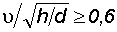
Наполнение  h/d | Уклон
Наполнение  h/d | 0,01 | 0,015 | 0,02 | 0,025 | 0,03 | 0,035 | 0,04
d = 50
0,5 | 0,44  0,45 | 0,53  0,55 | 0,62  0,63 | 0,69  0,70 | 0,75  0,77 | 0,82  0,83 | 0,87  0,89
0,6 | 0,59  0,48 | 0,72  0,58 | 0,83  0,67 | 0,92  0,75 | 1,01  0,82 | 1,10  0,89 | 1,17  0,95
0,7 | 0,73  0,50 | 0,89  0,61 | 1,03  0,70 | 1,13  0,77 | 1,26  0,86 | 1,36  0,93 | 1,46  0,99
0,8 | 0,85  0,51 | 1,04  0,62 | 1,20  0,71 | 1,31  0,78 | 1,47  0,87 | 1,59  0,95 | 1,70  1,01
0,9 | 0,93  0,50 | 1,14  0,61 | 1,31  0,70 | 1,43  0,77 | 1,60  0,86 | 1,74  0,93 | 1,86  1,00
1,0 | 0,88  0,45 | 1,07  0,55 | 1,23  0,63 | 1,34  0,68 | 1,51  0,77 | 1,63  0,83 | 1,75  0,89
d = 100
0,3 | 1,09  0,55 | 1,32  0,67 | 1,53  0,77 | 1,72  0,86 | 1,88  0,94 | 2,03  1,02 | 2,17  1,09
0,4 | 1,86  0,64 | 2,27  0,78 | 2,62  0,90 | 2,94  1,00 | 3,22  1,10 | 3,48  1,18 | 3,71  1,27
0,5 | 2,75  0,70 | 3,36  0,85 | 3,87  0,99 | 4,35  1,11 | 4,76  1,21 | 5,14  1,31 | 5,50  1,40
0,6 | 3,69  0,75 | 4,51  0,92 | 5,21  1,06 | 5,83  1,18 | 6,38  1,30 | 6,90  1,40 | 7,37  1,50
0,7 | 4,53  0,77 | 5,61  0,96 | 6,49  1,11 | 7,26  1,24 | 7,95  1,35 | 8,59  1,46 | 9,18  1,56
0,8 | 5,29  0,79 | 6,55  0,97 | 7,58  1,13 | 8,47  1,26 | 9,27  1,38 | 10,02  1,49 | 10,71  1,59
0,9 | 5,77  0,78 | 7,14  0,96 | 8,26  1,11 | 9,24  1,24 | 10,11  1,36 | 10,93  1,47 | 11,68  1,57
1,0 | 5,42  0,69 | 6,72  0,85 | 7,74  0,99 | 8,69  1,11 | 9,52  1,21 | 10,29  1,31 | 11,00  1,40
Примечание. Числитель – расход q, л/с; знаменатель – скорость υ, м/с.
Перечень рекомендуемых учебных изданий

- Комков В.А., Рощина С.И., Тимахова Н.С. Техническая эксплуатация зданий и сооружений: Учебник для средних профессионально-технических учебных заведений. – М.: ИНФРА-М, 2009. – 288с.
- Калинин В.М., Сокова С.Д. Оценка технического состояния зданий: Учебник. – М.: ИНФРА-М, 2009. – 268с.
- Калинин В.М., Сокова С.Д., Топилин А.Н. Обследование и испытание конструкций зданий и сооружений: Учебник. – М.: ИНФРА-М, 2009.- 336с.
- СНиП 2.04.01–85*. Внутренний водопровод и канализация зданий. – М. : Госстрой России, 1998. – 59 с.
- Кедров, В.С. Санитарно-техническое оборудование зданий : учеб. для вузов / В.С. Кедров, Е.Н. Ловцов. – М. : Стройиздат,1989. – 495 с.
- Внутренние санитарно-технические устройства : справ. проектировщика. В 3 ч. Ч. 2. Водопровод и канализация / Ю.Н. Саргин [и др.]; под ред. И.Г. Староверова, Ю.И. Шиллера. – 4-е изд., пераб. и доп. – М. : Стройиздат, 1990. – 247с.
- СНиП 2.04.03-85. Канализация. Наружные сети и сооружения. – М. : Госстрой России. 1985. – 86 с.
- СП 41–101–95. Проектирование тепловых пунктов. – М. : Госстрой России, ГУП ЦПП. 1997. – 78 с.
- Пальгунов, П.П. Санитарно-технические устройства и газоснабжение зданий : учеб. / П.П. Пальгунов, В.Н. Исаев. – М. : Высш. школа, 1982. – 397 с.
- Повышение эффективности работы систем горячего водоснабжения / Н.Н.Чистяков [и др.]. – М. : Стройиздат, 1980. – 270 с.
- Михеев, О.П. Проектирование санитарно-технических приборов и устройств зданий / О.П. Михеев. – М. : Стройиздат, 1982. – 224 с.
- Кузнецова, А.Е. Внутреннее противопожарное водоснабжение / А.Е. Кузнецова. – М. : Стройиздат, 1972. – 169 с.

